**Les temps proposés**

**peuvent être discutés**

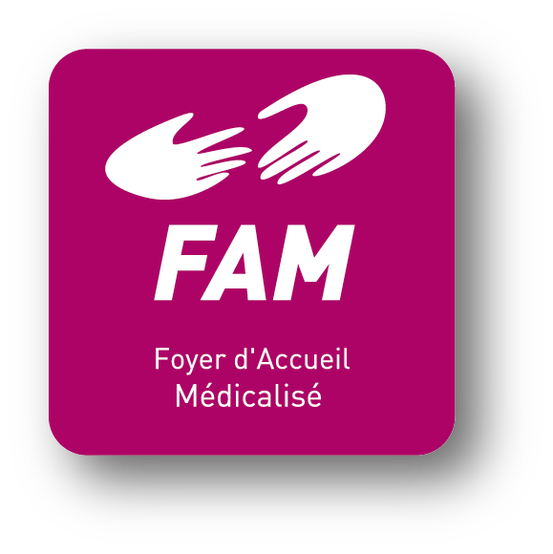

**Moniteur(rice) Educateur(rice) :**

CDI 35h au FAM TAMARIS

**Coordinateur(rice)**

**Educateur(rice) Spécialisé(e) :**

CDI 35 h au FAM TAMARIS

 **Orthophoniste :**

CDI 17h30 au CMPP de Thiais

CDI 7h45 au CMPP de Fontenay

CDI 12h et 17h30 au CMPP de Fresnes

CDI 17h30 au CMPP de Pantin

CDI 23h au CMPP/BAPU de St Maur

CDI 17h30 au CMP de Boissy

CDI 17h30 au CMPP de Villeneuve

CDI 21h05 au CMPP de Bonneuil

CDI 11h au CMPP de Choisy

CDI 26h15 au CMPP de Chennevières

CDD 17h30 au CMPP de Boissy jusqu’au 07/07/22

CDD 17h30 au CMPP de Boissy jusqu’au 07/07/2022

CDI 17h30 au CMPP de Cachan

**Médecin-Directeur/Pédopsychiatre/Psychiatre/Pédiatre :**

CDI 23h au CMPP de Fresnes

CDI 15h au CMPP de Thiais

CDI 17h30 au CMPP de Villeneuve

CDI 26h30 au CMPP de Boissy

CDI 13h30 au CMPP de Chennevières

**Médecin-Psychiatre/ Pédiatre/Pédopsychiatre :**

CDI 7h au CMPP de Choisy

CDI 18h au CMPP/BAPU de St Maur

CDI 14h au CMPP/BAPU de Créteil

**Psychologue :**

CDI 17h30 au CMPP de Charenton à compter du 07/09/2022

CDI 25h au CMPP de Chennevières

CDI 11h au CMPP/BAPU de Créteil

CDI 17h30 au CMPP/BAPU de Créteil

CDI 17h30 au CMPP/BAPU de Saint-Maur

**Assistant(e) de service social :**

CDI 17h30 au CMPP de Sucy

CDI 17h30 au CMP de Maisons-Alfort

CDI 17h30 au CMPP de Fontenay

CDI 17h30 au CMPP/BAPU de St Maur

CDI 17h30 au CMPP de Choisy

CDI 17h30 au CMPP de Chennevières

CDI 17h30 au CMPP de Boissy-Saint-Léger

**Psychomotricien(ne) :**

CDD 17h30 au CMPP de Fontenay jusqu’au 07/07/22

CDD 17h30 au CMPP de Saint-Maur jusqu’au 07/07/22

CDI 17h30 au CMPP de Chennevières

**Cadre coordinateur de parcours** :

CDI 35h Plateforme TND OUEST 94 à compter du 1er octobre 2022

**Assistant(e) chargé(e) de la gestion du personnel :**

CDI 35h Direction de pôle





**Psychologue :** CDI 3 h/semaine



SIEGE DIRECTION GENERALE

**Assistant(e) RH :** CDI 35H

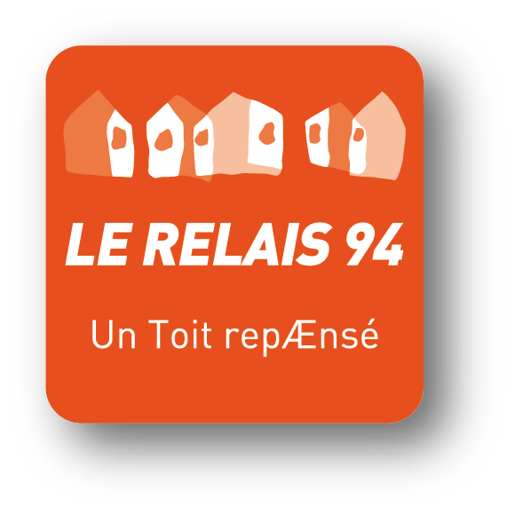

**Conseiller(ère) en Insertion Pro.**: 2 CDI 35h

**Gestionnaires locatif** : 2 CDI 35h

**Comptable :** CDI 35h

**Infirmier(ère) :** CDI 17h30

**Moniteur(rice) Educateur(rice) :** CDI 35h

**Moniteur d’Atelier Conditionnement :** CDI 35h

**Moniteur d’Atelier Menuiserie :** CDD 35H

**Chargé(e) d’insertion :** CDI 35H

**Educateur(rice) Spécialisé(e) ou Moniteur(rice) Educateur(rice) :**

2 CDI pour 35h au SESSAD de Créteil

**Educateur(rice) Spécialisé(e) ou Moniteur(rice) Educateur(rice) :**

2 CDD + 1 CDI pour 35h à l’ITEP – Unité de jour –

**Médecin-Psychiatre :** CDI 18h à l’ITEP

**Maitresse de maison :** CDI 35h à l’ITEP

